**Расчётные нагрузки**

Для долговечного и эффективного использования портовых машин в процессе эксплуатации необходимо знать расчётные нагрузки на все металлоконструкции и механизмы.

Следует особо отметить, что большинство нагрузок предусматривается при создании вышеназванных машин. В этот же момент определяют наиболее опасные их сочетания и по ним производят расчёты на прочность и сопротивление «усталости».

Инерционные нагрузки – нагрузки, которые возникают при ударах, толчках и неустановившемся режиме работ. При вращении поворотной части крана во время разгона и торможения при подъёме груза силы инерции ограничиваются соответствующей муфтой предельного момента. Но что самое важное при учёте этих нагрузок, необходимо учитывать гибкий подвес груза у кранов. (см. рис. 1)

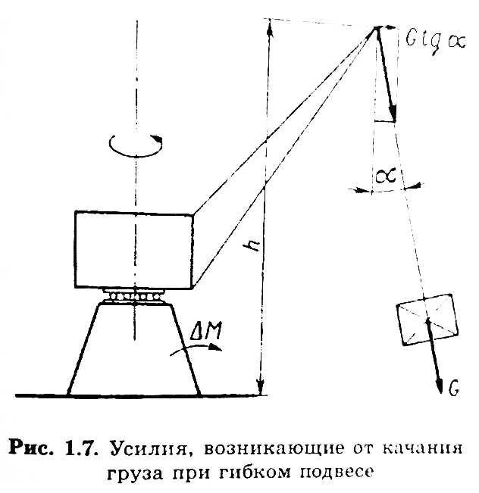

Транспортные нагрузки как правило достигают от 50% до 100% собственного веса перевозимой конструкции. Монтажные нагрузки определяются расчётным путём при составлении проекта монтажа. Весовые нагрузки рассматриваются в сочетании с прочими и зависят от условий эксплуатации. Здесь применима формула

$G=g ×m$; m – масса, g – ускорение свободного падения.

Грузоподъёмностью машины называют массу номинального рабочего груза, на подъём которого рассчитана машина.

Для грузоподъёмных машин возможно три основных комбинации нагрузок.

1. Нормальная нагрузка рабочего состояния (номинальная нагрузка)
2. Максимальная нагрузка (нагрузка, которую может испытывать машина т.е. поднять максимальный груз за короткий промежуток времени)
3. Нагрузка нерабочего состояния (которая может возникать при неблагоприятных климатических условиях.

Рассмотрим диаграммы режимов работ грузоподъёмных машин

* Л - лёгкий режим
* С – средний режим
* Т – тяжёлый режим
* Материалы во многом определяют ВТ – весьма тяжёлый режим

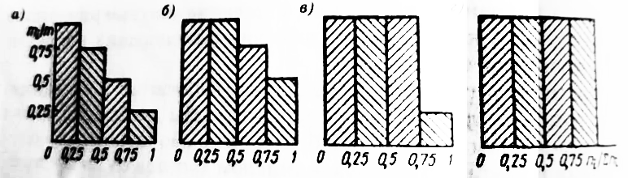

**Материалы, детали машин и грузонесущие элементы**

Материалы во многом определяют надёжность, работоспособность и стоимость портовых машин. Для изготовления механизмов и их металлоконструкций в основном используется сталь. Сама же марка стали должна соответствовать условиям эксплуатации машин и технологическим требованиям, определяющим долговечность деталей и конструкций.

Следует отметить, что детали, подверженные усталостным явлениям должны иметь высокий класс чистоты поверхности, а также упрочнение поверхностного слоя закалкой или дробеслойным наклёпом.